**Пояснительная записка к проекту “Moon Threads”**

**Автор проекта: Андреев Михаил**

Моя игра – это платформер с простым управлением, но, несмотря на это, уровни потребуют хорошей реакции от игрока, если он хочет пройти игру с максимальным количеством очков.

**Идея проекта (сюжет игры):** Лилия, потерянная в мире вечной ночи, отчаянно ищет дорогу домой. Её единственная надежда – крошечные светлячки, мерцающие в темноте. Собирая их свет, Лилия должна проложить себе путь сквозь коварную паутину и колючие шипы, избегая опасных пауков и летучих мышей, что сторожат этот мрачный мир. Каждый собранный светлячок открывает ей путь к волшебным порталам, переносящим ее на новые уровни, ближе к разгадке тайны её заточения и надежде на возвращение в свой мир.

В конце своего путешествия, собрав достаточно света и преодолев все испытания, Лилия находит последний портал. Пройдя через него, она возвращается домой, но с воспоминанием о ночном мире, навсегда изменившем её.

**Классы игры и их краткое описание:**

Реализация игры выполнена с помощью PyGame.

Класс Hero – реализация главной героини, которая перемещается на стрелки и прыгает на пробел.

Класс Button – реализация всех кнопок в игре.

Класс NightWorld – реализация построения уровней: класс при инициализации получает список списков, по которому проходится и строит нам уровень.

Классы Enemy1, Enemy2 и Enemy3 и Web – реализация паука, летучей мыши, загадочного существа и паутины соответственно, которых нам следует опасаться, FireFly – реализация светлячков, которых мы собираем, а класс Exit – реализация портала, с помощью которого мы проходим на следующий уровень.

Класс Platform – реализация движущихся плит.

**Скриншоты окон программы:** 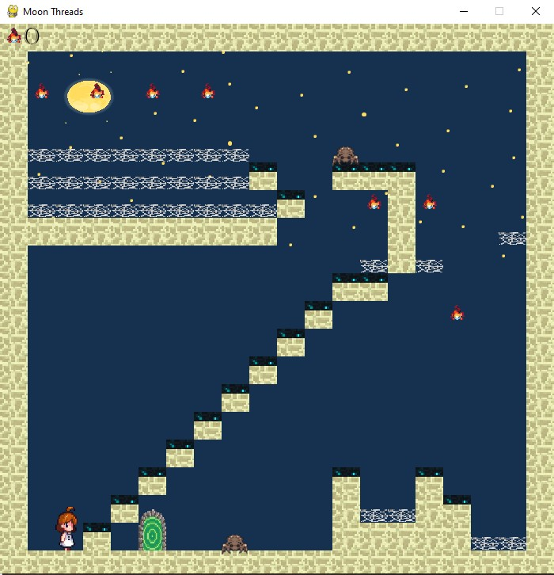

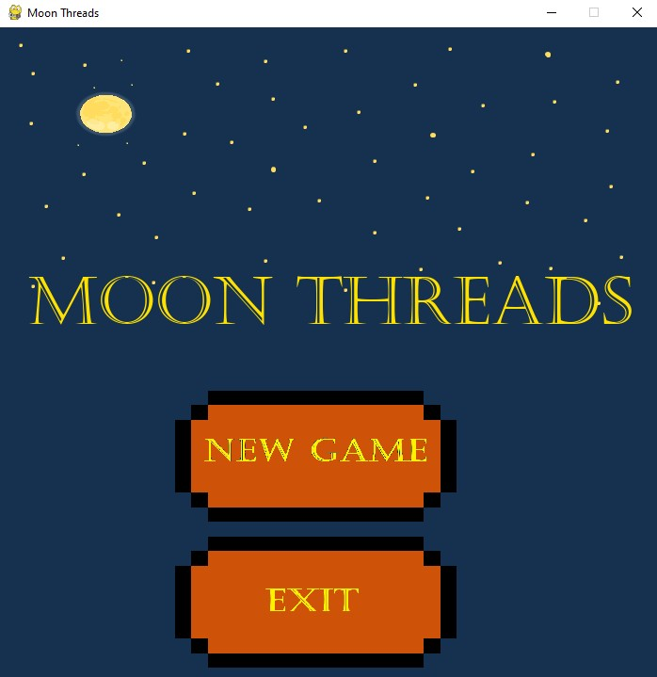

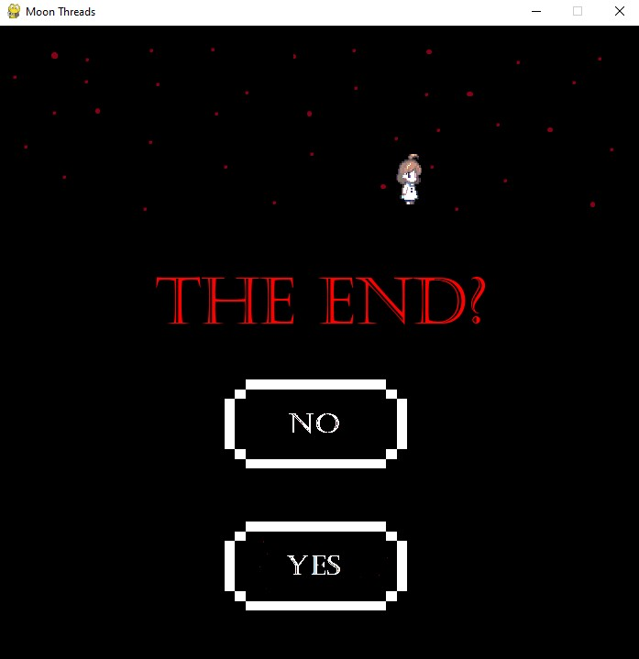

**Выводы:**

В результате разработки проекта были реализованы все запланированные функции и возможности.